（小升初） 备课教员：×××
第十五讲 平面图形及其位置关系
一、教学目标： |  | 1. 理解线段、直线、射线等简单的平面图形，了解两点确定一条直线的事实。  2. 了解“两点之间的所有连线中，线段最短”的性质，能借助直尺，圆规等工具比较两条线段的长短。  3. 理解角的有关概念，认识角的表示及度、分、秒，能进行简单的换算。  4. 能掌握锐角、钝角、直角、平角、周角的概念，会比较角的大小。  5. 了解两条直线的平行关系，掌握两条直线平行的符号表示。  6. 了解两条直线的垂直关系，掌握两条直线垂直的符号表示。  7. 能用直尺、三角板、量角器等工具熟练地画垂线、平行线，培养识图与绘图能力。
二、教学重点： |  | 综合性几何问题中培养学生养成多角度思考和数形结合的良好习惯。
三、教学难点： |  | 提高观察、分析、概括、抽象的能力。
四、教学准备： |  | PPT
五、教学过程：
第一课时（50分钟）
一、导入（5分种)
师：在我们小学，我们已经学习过一些平面图形，同学们还记得我们学过哪些吗？
生：
师：是的，这节课我们主要来研究这方面的知识点。
（板书课题：平面图形及其位置关系）
师：在小学我们已经学习过线段、射线、直线，现在我们一起来回顾一下这方面的知识点。也是我们这节课所要学习的东西。
二、星海遨游（43分钟）
例题一：（9分钟）
如果线段AB=5cm，BC=3cm，那么A、C两点间的距离是（ ）。
A、8cm B、2㎝ C、4cm D、不能确定
师：题目中告诉我们AB、BC的两条线段长度，我们先画图表示出线段AB。
生：
师：同学们再画出线段BC。
生：
师：同学们好像遇到一点麻烦了，我们不知道C点到底画在哪里对吗？
生：是的。
师：同学们思考的比较认真，题目中没有告诉我们A、B、C三点是否在同一条直线上，所以C点的位置是没有固定的，所以A、C两点间的距离是不能确定的。
板书：
解：D

例题二：
已知线段AB=20㎝，C为AB中点，D为CB上一点，E为DB的中点，且EB=3㎝，则CD=________cm。
师：遇到线段长度的问题，为了便于理解，我们最好先将图形画出来，如图
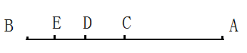
题目中告诉我们，C为AB的中点，则BC应该等于多少？
生：10厘米。
师：很好，题目中又告诉我们E为DB的中点，且EB=3,同学们能告诉线段BD的长度吗？
生：3×2=6厘米。
师：很好，从图中我们可以知道，线段CD的长度等于线段BC的长度减去线段BD的长度，接下来同学们能告诉我线段CD的长度吗？
生：10-6=4厘米。
板书：
解：4

例题三：
如图所示，AC为一条直线，O是AC上一点，∠AOB＝120°，OE、OF分别平分∠AOB和∠BOC。
（1）求∠EOF的大小。
（2）当OB绕O旋转时，OE、OF仍为∠AOB和∠BOC平分线，问：OE、OF有怎样的位置关系？为什么？
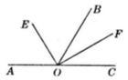
师：要求∠EOF的大小，我们可以转化成求哪两个角的和？
生：∠EOB和∠BOF。
师：是的。题目中告诉我们∠AOB=120°，那么∠BOC等于多少?
生：60°。
师：很好，而题目中又告诉我们OE、OF分别平分∠AOB和∠BOC，则∠EOB和∠BOF分别是多少？
生：60°和30°。
师：很好，那现在能求出∠EOF的大小吗？
生：可以。
师：题目中说OB绕O旋转，则这个时候我们不知道∠AOB和∠BOC的大小，则这个时候该怎么思考呢？
生：
师：题目中告诉我们OE和OF仍为∠AOB和∠BOC的平分线，那么我们可以得出什么结论？
生：
师：很好，也就是说∠EOB=∠AOB，∠BOF=∠BOC，而∠EOF=∠EOB+∠BOF，也就等于（∠AOB+∠BOC），也就是等于什么？
生：
师：是的，等于∠AOC的一半，而∠AOC是一个平角，所以∠AOC等于多少？
生：90°。
师：所以OE和OF是什么关系？
生：垂直。
板书：
解：
（1）因为∠AOC是平角，∠AOB=120°
所以∠BOC=180°-∠AOB
=180°-120°
=60°
又因为OE、OF分别平分∠AOB和∠BOC
所以∠EOB=60°，∠BOF=30°
所以∠EOF=∠EOB+∠BOF=60°+30°=90°
（2）因为OE、OF分别平分∠AOB和∠BOC
所以∠EOB=∠AOB，∠BOF=∠BOC
所以∠EOF=∠EOB+∠BOF=（∠AOB+∠BOC）=∠AOC=×180°=90°
所以OE和OF垂直

例题四：
甲同学看乙同学的方向为北偏东60°，则乙同学看甲同学的方向为（ ）。
A、南偏东30° B、南偏西60° C、东偏南60° D、南偏西30°
师：这是一道方位的题目，在遇到这样的题目时，我们先画出方位图，还记得小学我们是怎么规定方位的吗？
生：上北下南左西右东。
师：很好，在画方位图的时候要注意哪个是参照点，就如这道题目中，甲同学看乙同学的方向是北偏东60°，这里是以谁为参照点？
生：甲同学。
师：很好，根据这个，同学们将方位图画出来。而乙同学看甲同学的参照点是谁？
生：乙同学。
师：很好，那么将方位坐标移动到乙同学，如图，这样我们就很容易知道乙同学们看甲同学的方向为南偏西60°。
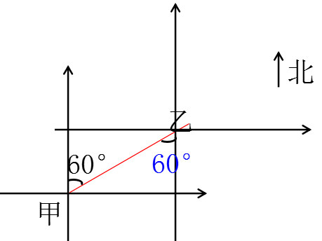
板书：
解：B
例题五：
如图,某工厂P旁边有一条河流,在河岸AB的什么地方建泵站抽水供工厂使用,才能尽量节约铺设的管道？请试着说出其中的理由？
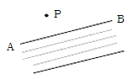
师：同学们，在我们的生活中，如果我们要走到马路的对面，怎么走最近？
生：
师：是的，在数学上也就是沿着垂直马路走。也就是由直线外一点与直线上各点连接的所有线段中，垂线段最短。这题目中要尽量节约铺设的管道，也就是使得管道的长度最短。只需要从P点向AB作垂线段，PC就是最短的长度，在作图的时候要特别注意，画上垂直符号。
板书：
解：直线外一点与直线上各点连接的所有线段中，垂线段最短。
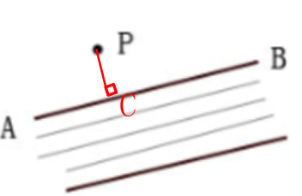

三、小结：（2分钟）
1. 线段、射线、直线的概念及其表示方法。
2. 线与线之间的位置关系。
3. 角的概念及其分类。
4. 角的大小比较及其计算。
四、星海历练（45分钟）
1. 在有理数的运算中，我们学习了数轴，那么数轴是（ A ）。
A、一条直线 B、一条射线 C、两条射线 D、一条线段
2. 已知线段AB＝6cm，BC＝4cm，则AC的取值范围是（ C ）。
A、AC≥2cm B、AC≤10cm C、2cm≤AC≤10cm D、无法判定
3. 上午9时，时针与分针的夹角是（ B ）。
A、60° B、90° C、120° D、150°
4. 用一副三角板画角，则不能画出的角度是（ C ）。
A、15° B、75° C、145° D、165°
5. 从公共端点O引出10条射线所组成的角的个数有（ C ）。
A、35个 B、40个 C、45个 D 、50个
6. 一钝角与一锐角的差一定是（ D ）。
A、钝角 B、直角 C、锐角 D、不能确定
7. 一个人从A点出发向北偏东60°的方向走到B点，再从B点出发向南偏西15°方向走到C点，那么∠ABC的度数是（ C ）。
A、75° B、105° C、45° D、135°
8. 把一根木条钉牢在墙壁上需要_ 2 _个钉子，其理论依据是_ 两点确定一条直线__。
9. 已知：如图,B、C两点把线段AD分成2:4:3三部分,M是AD的中点,CD=6,MC=___3___。
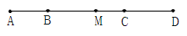
10. 如图，∠AOC比∠BOC小30°，OD平分∠AOB，求∠DOC的度数。
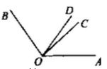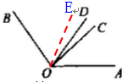
如图，作∠BOE=∠AOC，则∠EOC=30°
因为OD平分∠AOB
所以∠BOD=∠AOD
即∠BOD＋∠EOD=∠AOC＋∠COD
所以∠COD=∠EOD=30°÷2=15°

五、中考链接
1. （2002•常州）将两块直角三角尺的直角顶点重合为如图所示的形状，若∠AOD=127°，则∠BOC= 53 度。
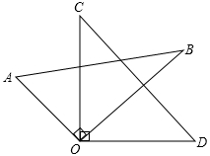
2. （2006•自贡）有三个点A、B、C，过其中每两个点画直线，可以画出直线（ C ）。
A、1条 B、2条 C、1条或3条 D、无法确定
3. （2008•广元）如图，C是线段AB上的一点，且AB=13,CB=5，M、N分别是AB、CB的中点，线段MN的长是 4 。
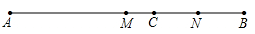
4. （2005•襄阳）下列四个生活、生产现象：
①用两个钉子就可以把木条固定在墙上。
②植树时，只要定出两棵树的位置，就能确定同一行树所在的直线。
③从A地到B地架设电线，总是尽可能沿着线段AB架设。
④把弯曲的公路改直，就能缩短路程。
其中可用公理“两点之间，线段最短”来解释的现象有（ D ）。
A、①② B、①③ C、②④ D、③④
5. （2004•呼和浩特）把一张纸按图中那样折叠，若得到∠AOB′=70°，则∠B′OG= 55 度。
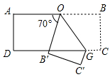

六、太空历练
1. 下列说法中，正确的有（ C ）。
A、过两点有且只有一条射线 B、连接两点的线段叫做两点的距离
C、两点之间，线段最短 D、AB＝BC，则点B是线段AC的中点
2. 小亮在镜中看到身后墙上的时钟如图所示，你认为实际时间最接近八点的是（ D ）。
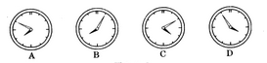
3. 同一平面内互不重合的三条直线的公共点的个数是( C )。
A、可能是0个，1个，2个 B、可能是0个，2个，3个
C、可能是0个，1个，2个或3个 D、可能是1个或3个
4. 一个人骑自行车前行时，两次拐弯后，仍按原方向前进，这两次拐弯的角度是（ B ）。
A、向右拐30°，再向右拐30° B、向右拐30°，再向左拐30°
C、向右拐30°，再向左拐60° D、向右拐30°，再向右拐60°
5. 已知C、D是线段AB上的两点，E是AC的中点，F是BD的中点，若FE=12，CD=3，则AB=_____21或27______。
6. ∠AOB=45°，∠BOC=30°,则∠AOC=___75°或15°____。
7. 如图所示，OM平分∠AOB，ON平分∠BOC，已知∠AOB＜∠BOC，那么可以确定∠AOM____＜___∠CON。（填"＞"、"＝"或"＜"）
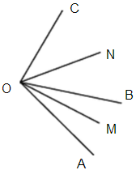
8. 小明在上学的路上发现，有四根电线杆笔直排列在路边，并且间隔是相同的，请你帮小明算一算，以四根电线杆为端点的笔直路上有多少条线段？
3+2+1=6（条）
答：以四根电线杆为端点的笔直路上有6条线段。

9. 如图，将一张长方形纸斜折过去，使顶点A落在A′处，BC为折痕，然后把BE折过去，使之与A′B重合，折痕为BD，那么两折痕BC、BD间的夹角是多少度？
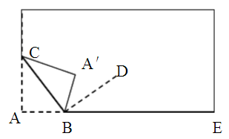′
由对折可知：∠ABC=∠A′BC ∠A′BD=∠E′BD
所以∠CBD=∠ABE′=×180°=90°

10. 如图，∠AOB是平角，∠AOC=80°，∠COE=50°，OD平分∠AOC；（1）求∠DOE的度数；（2）OE是∠BOC的平分线吗？为什么？
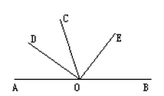
（1）因为OD平分∠AOC
所以∠COD=∠AOC=40°
所以∠DOE=∠COD+∠COE=40°+50°=90°
（2）因为∠AOB是平角
所以∠BOE=∠AOB-∠AOC-∠COE
=180°-80°-50°
=50°
=∠COE
所以OE是∠BOC的平分线。

家庭作业
主管评价
主管评分
课后反思  （不少于60字） | 整体效果
课后反思  （不少于60字） | 设计不足之处
课后反思  （不少于60字） | 设计优秀之处

